AMROC-Akustik / Lochplatten 12mm

Amroc Baustoffe

Eigenschaften

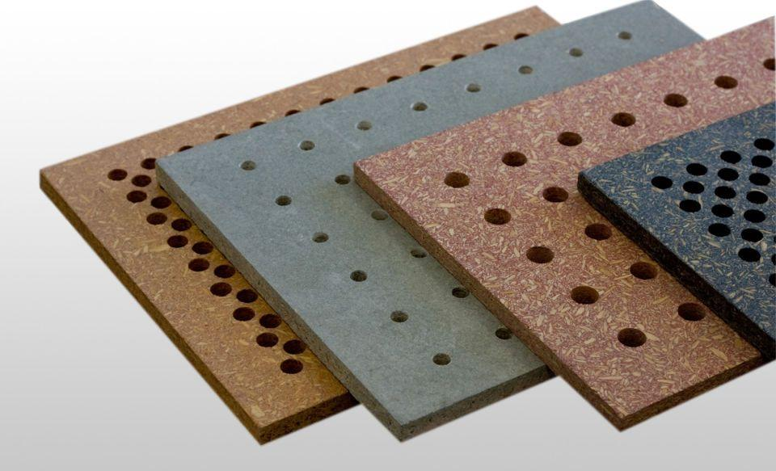

Farbton

anthrazit, grau, natur, rot

Feucht- / Nassraum

geeignet für Feuchtraum

Form

rechteckig

Oberfläche

geschliffen

Werkstoff

Zementspanplatten

Breite (mm)

1.250,00

Länge (mm)

2.600,00 - 3.100,00

Ausführung Bekleidung

Platte

Befestigung

auf Unterkonstruktion, klammern, kleben, nageln, schrauben

Brandverhalten

B1

Formaldehydemission nach EN 717-2

E1

Kantenausführung

gerade

Biegezugfestigkeit (N/mm²)

9,00

Druckfestigkeit (N/mm²)

13,20

Rohdichte (kg/m³)

1.150,00 - 1.500,00

Schalldämmmaß (dB)

32,00

Wärmeleitfähigkeit (W/(m\*K))

0,35

Zugfestigkeit (N/mm²)

3,40

Bearbeitung

Sägen, Fräsen, Bohren, Schleifen

Biegefestigkeit (N/mm^2)

9,0 | 5% Fraktilwert

Dickenquellung

<1,5% | 5% Fraktilwert

Ergänzungsprodukte

Für die bauseitige Beschichtung empfehlen wir Capadur Parkettlack von der Firma Caparol.

Feuchte (ab Werk)

ca. 9%+/-3%

Längen- und Breitenquellung

bei 1% Plattenfeuchteänderung: 0,03% | bei 30% Plattenfeuchteänderung 0,15%

Norm Brandverhalten

DIN EN 634-2 | B, s1, d0

Oberflächenalkalität

pH-Wert 11-13

Optionen

Alle Produkte können auf Wunsch werkseitig klar beschichtet werden

Querzugfestigkeit (N/mm^2)

0,5 | 5% Fraktilwert

Variation Perforierung

Raster 32 x 32 mm mit Bohrung 8 oder 10 mm | Raster 16 x 16 mm mit Bohrung 6 oder 8 mm

Wasserdampfdurchlässigkeit

30/50

weitere Farbtöne

bernstein

Zulassungsnummer (abZ)

Z-9.1-285

Zusammensetzung

ca. 75% Holzspäne (100% PEFC zertifiziert) | ca. 23% speziell abgestimmter Portlandzement |ca. 2% Bindemittel